國立大里高中 101學年度第二學期 高二數學科 第二次月考試題卷 命題老師：黃鈺媖
班級：二 年 ______ 班 座號：_________ 姓名：________________ 試題卷共2頁

一、多選題：(每題8分，多或少一個選項得5分，多或少二個選項得2分，多或少三個以上選項得0分)
( )01.0設坐標空間中三條直線 L₁，L₂，L₃ 的方程式分別為 L₁：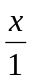＝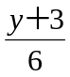＝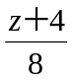；L₂：＝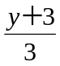＝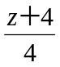；
L₃：＝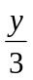＝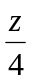。試問下列哪些選項是正確的？
(Ａ) L₁ 與 L₂ 相交 (Ｂ) L₂ 與 L₃ 平行 (Ｃ)點 P（0，－3，－4）與 Q（0，0，0）的距離即為點 P 到 L₃ 的最短距離 (Ｄ)直線 L：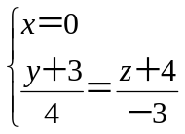與直線 L₁，L₂ 皆垂直 (Ｅ)三直線 L₁，L₂，L₃ 共平面。

( )02.0設 A，B，C 均為二階方陣，I 為二階單位方陣，試問下列哪些選項是正確的？
(Ａ)若 A＋B＝A＋C，則 B＝C (Ｂ)若 AB＝AC 且 det A≠0，則 B＝C (Ｃ) det（2A）＝2det A
(Ｄ) AI＝IA＝A 恆成立 (Ｅ)若 A²＝I，則 A＝I 或 A＝－I。

二、填充題：
答對格數 | 1 | 2 | 3 | 4 | 5 | 6 | 7 | 8 | 9 | 10 | 11 | 12 | 13 | 14 | 15
得分 | 6 | 12 | 18 | 24 | 30 | 36 | 42 | 48 | 54 | 60 | 65 | 70 | 75 | 80 | 84
0
1. 以 A（－1，2，1），B（3，4，5），C（x，y，0）為某三角形之頂點，求使△ABC 之周長有最小值之數對（ x，y）＝【 】。

2. 過點 A（2，－1，0）且平行直線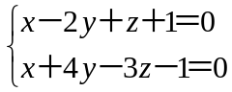的直線比例式為【 】。

3. 已知兩直線 L₁：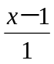＝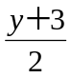＝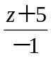，L₂：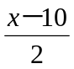＝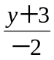＝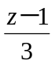 相交於一點，求包含 L₁，L₂ 的平面方程式為
【 】。

4. 設直線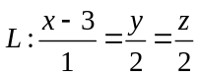，若點P(2, − 15, − 16)在直線L上的投影點為Q﹐則點Q坐標為【 】。

5. 設 A＝ 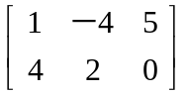，B＝ 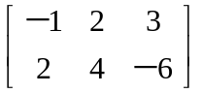，若矩陣 X 之滿足 5X－A＝B＋2A＋3X，則 X＝【 】。

6. 0A＝〔a_{ij}〕_{6×6} 且 a_{ij}＝2i－j，求 A²＝〔c_{ij}〕_{6×6} 中 c₅₆＝【 】。

國立大里高中 101學年度第二學期 高二數學科 第二次月考試題卷 命題老師：黃鈺媖
班級：二 年 ______ 班 座號：_________ 姓名：________________ 試題卷共2頁

7. 已知 3x＋y－2z＝2x＋3y－3z＝5x＋4y－5z（xyz ≠ 0），則 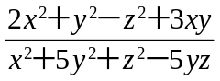 之值為【 】。

8. 若X為二階矩陣且滿足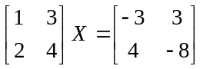﹐則X ＝【 】。

9. 若A =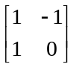﹐則A²⁰¹³ ＝【 】。

10. 空間中兩歪斜線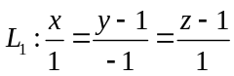﹐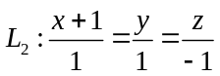﹐求L₁與L₂的距離 ＝【 】。

11. 三平面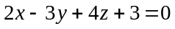﹐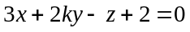﹐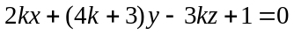﹐若此三平面相異﹐而兩兩相交於一線﹐但三交線不共點﹐則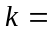【 】。

12. 小明解方程組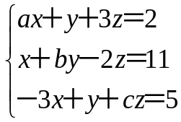，先寫成增廣矩陣，然後再利用列運算化簡到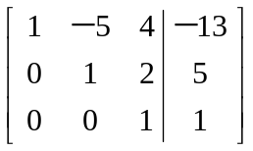，求序組
（a，b，c）＝【 】。

13.0某國政府長期追蹤全國國民的經濟狀況，依訂定的標準將國民分為高收入和低收入兩類。統計發現高收入的人口一直是低收入人口的兩倍，且知在高收入的人口中，每年有四成會轉為低收入。請問在低收入的人口中，每年有
【 】成會轉變為高收入。

14. 一實驗室培養兩種菌﹐令⟨a_{n}⟩和⟨b_{n}⟩分別代表兩種培養菌在時間點n的數量﹐彼此有如下的關係﹕
a_{n} = 2a_{n + 1} − b_{n + 1}﹐b_{n} = − a_{n + 1} + 3b_{n + 1}（n = 0﹐1﹐2﹐…）﹒若二階方陣A滿足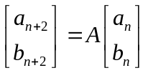﹐求二階方陣A ＝【 】。

15. 設△ABC的三頂點坐標分別為A( − 2 , 7 , 15)﹐B(1 , 16 , 3)﹐C(10 , 7 , 3)，若△ABC三邊線段之垂直平分面相交於一直線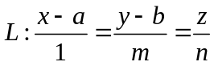﹐則序對(a , b , m , n) ＝【 】。

國立大里高中 101學年度第二學期 高二數學科 第二次月考答案卷 命題老師：黃鈺媖
班級：二 年 ______ 班 座號：_________ 姓名：________________

一、多選題：(每題8分，多或少一個選項得5分，多或少二個選項得2分，多或少三個以上選項得0分)
1 | 2
(Ａ)(Ｂ)(Ｄ)(Ｅ) | (Ａ)(Ｂ)(Ｄ)
二、填充題：
答對格數 | 1 | 2 | 3 | 4 | 5 | 6 | 7 | 8 | 9 | 10 | 11 | 12 | 13 | 14 | 15
得分 | 6 | 12 | 18 | 24 | 30 | 36 | 42 | 48 | 54 | 60 | 65 | 70 | 75 | 80 | 84

1 | 2 | 3 | 4
(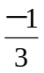，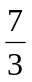) | 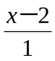＝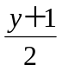＝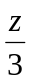 | 4x－5y－6z＝49 | ( − 4, − 14, − 14)
5 | 6 | 7 | 8
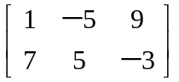 | 4 | 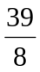 | 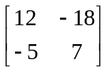
9 | 10 | 11 | 12
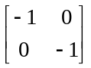 | 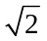 | 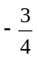 | （2，5，－4）
13 | 14 | 15
8 | 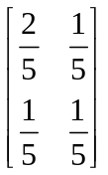 | ( − 5 , 1 , 1 , 1)

國立大里高中 101學年度第二學期 高二數學科 第二次月考答案卷 命題老師：黃鈺媖
班級：二 年 ______ 班 座號：_________ 姓名：________________

一、多選題：(每題8分，多或少一個選項得5分，多或少二個選項得2分，多或少三個以上選項得0分)
1 | 2
二、填充題：
答對格數 | 1 | 2 | 3 | 4 | 5 | 6 | 7 | 8 | 9 | 10 | 11 | 12 | 13 | 14 | 15
得分 | 6 | 12 | 18 | 24 | 30 | 36 | 42 | 48 | 54 | 60 | 65 | 70 | 75 | 80 | 84

1 | 2 | 3 | 4
5 | 6 | 7 | 8
9 | 10 | 11 | 12
13 | 14 | 15

